# Licht. Für Generationen.

Mit Brumberg und Siblik.

Siblik darf einen neuen Partner willkommen heißen. Mit Brumberg Leuchten erweitern wir unser Sortiment um über 6.000 Produkte für Lichtlösungen.

Brumberg Leuchten, ein traditionsreiches Familienunternehmen, das bereits seit fünf Generationen Leuchten mit hohen Qualitätsstandards und effizienten Technologien anbietet, hat mit Siblik Elektrik einen exklusiven Partner für den österreichischen Markt gefunden.

Gemeinsam will man das Wachstum von Brumberg in Österreich vorantreiben und bestehende sowie neu gewonnene Kunden mit exzellentem Service und erstklassigen Beleuchtungslösungen versorgen. Mit Brumberg erweitert Siblik das Sortiment um über 6.000 Produkte für Lichtlösungen.

Funktion und Design

Brumberg entwickelt Lichtlösungen zum Wohle des Menschen. Durch technisch hochwertige, nachhaltige Leuchten mit einem Ziel – das Beste für den Nutzer zu erreichen. Design, Funktionsvielfalt, modernste Technik und Energieeffizienz zeichnen die Leuchten für In- und Outdoor Anwendungen aus. Die klugen, sinnvollen und steuerbaren Leuchten dienen den jeweiligen Raumanforderungen in der Architektur.

Nachhaltig und Innovativ

Wichtig dabei immer – Nachhaltigkeit. Mit LOOP®, dem ersten zertifizierten LED-Einbauleuchtengehäuse aus 100 % Recycled Ocean Plastic, beweist Brumberg, dass Innovation und Nachhaltigkeit Hand in Hand gehen können. LOOP® wurde unter anderem für den Green Product Award 2024 nominiert.

Licht. Für alle Lebenslagen.

Von der ersten Idee bis zur Umsetzung begleitet Siblik kleine und große Beleuchtungsprojekte. Mit Produkten für Innen- und Außenbeleuchtung sowie Sonderanfertigungen können durchdachte Lichtkonzepte und anforderungsgerecht beleuchtete Gebäude realisiert werden.

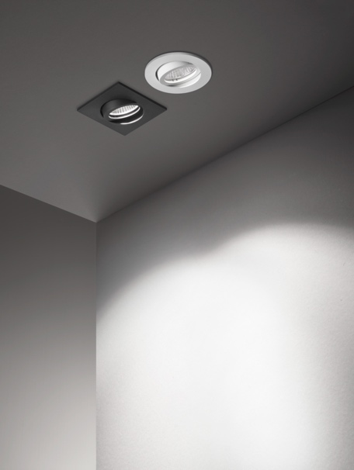

Nominiert für den Green Product Award – LOOP® © Brumberg

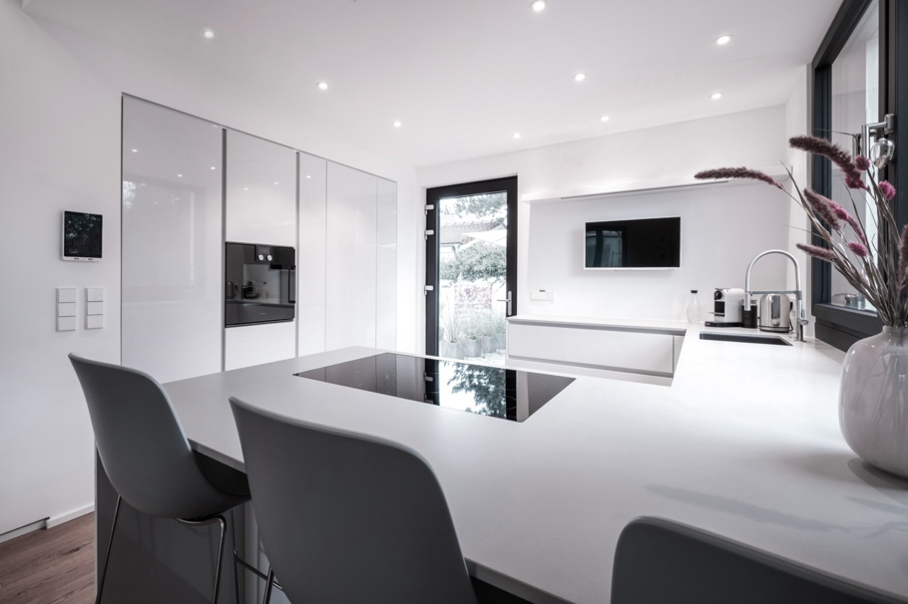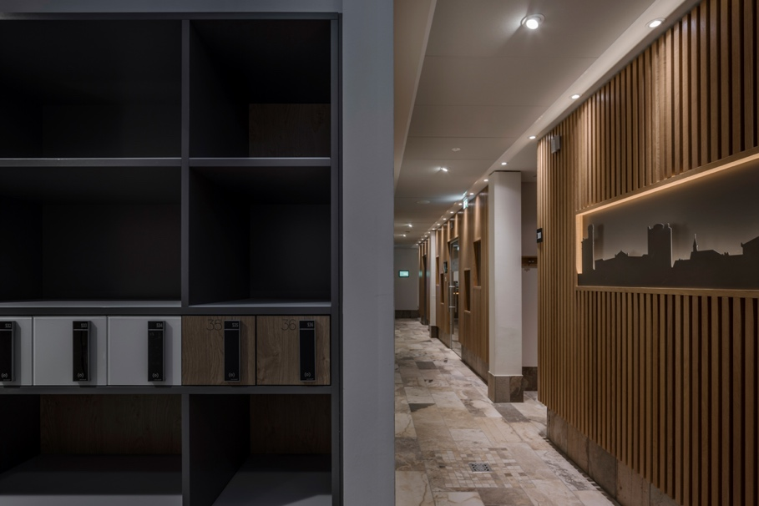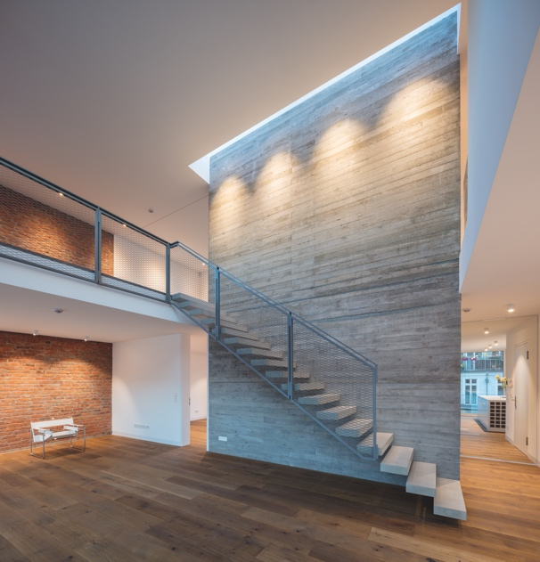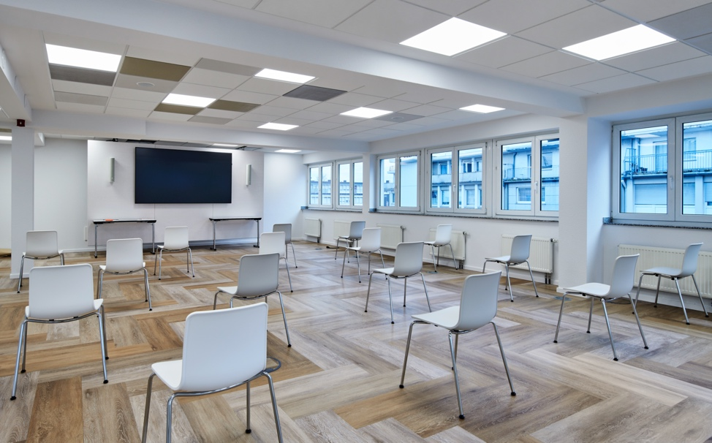

Egal ob öffentlicher Bereich, privat oder Büros – Brumberg bietet Produkte für alle Anwendungsfälle. © Brumberg

SIBLIK. Wir schalten schneller.

Siblik ist DER österreichische Systemanbieter für Elektro- und Gebäudetechnik mit Hauptsitz in Wien. Namhafte in- und ausländische Hersteller aus der Elektro- und Haustechnik-Branche sind eng mit Siblik verbunden und werden exklusiv in Österreich vertreten. Neben der großen Produktvielfalt bietet das 1938 gegründete Unternehmen seine Kompetenz und Beratung in den Bereichen Gebäude- und Installationstechnik an. Siblik SmartHome ist DER Experte für eine ganzheitliche Planungsberatung, eine optimale Kombination aus Energie-Effizienz und Komfort, stets auf dem letzten Stand der Technik. Siblik bietet in seinen Schauräumen an allen Standorten Einblicke in die Produktvielfalt und die Möglichkeiten von Siblik SmartHome für Endkunden, Installateuren, Elektrikern und Großhandelspartnern, Architekten und Bauherren.

Heute beschäftigt Siblik Elektrik über 140 MitarbeiterInnen an 4 Standorten, in Wien, Graz, Vöcklabruck und Innsbruck.

Mehr Informationen unter [www.siblik.com](http://www.siblik.com)

Pressekontakt

Siblik Elektrik GmbH. & Co KG  
pr@siblik.com